Тернопільська загальноосвітня школа І-ІІІ ступенів № 9

Виступ голови методоб’єднання вчителів математики Гнатюк Н.В. на тему:
«Проблема адаптації учнів
5-х класів
до нових умов навчання»

Тернопіль-2012
Виступ голови методоб’єднання вчителів математики Гнатюк Н.В. на семінарі заступників директорів шкіл
з навчально-виховної роботи у ТЗОШ №9

На кафедрі математики та інформатики працює 8 вчителів. Серед них – 6 вчителів вищої категорії, 2 мають звання – вчитель-методист, 2 – старший вчитель. Всі вчителі мають великий досвід роботи, працюють злагоджено та результативно.В доброму стані кабінети математики, є достатня матеріально-технічна база.
На уроках вчителі використовують іноваційні технології, періодично проводять мультимедійні уроки, використовують різні форми роботи з учнями. Все це сприяє підвищенню якості навчання.
Перехід з початкової школи в основну є складним для більшості дітей. Тому завдання вчителів – оптимізувати процес адаптації учнів до нових умов навчання.
Після проведення діагностичної контрольної роботи у 5 класах було виявлено зниження рівня знань учнів. Перед членами методоб’єднання було поставлено завдання:
1.З’ясувати причини зниження успішності.
2. Розробити план заходів, які допоможуть п’ятикласникам швидше адаптуватися до нових умов навчання.
Перед засіданням методоб’єднання було проведено анкетування для вчителів, які працюють у 5 класах.
Мета анкетування:
- отримати інформацію про оцінку вчителем ставлення учнів до вивчення математики;
- дати оцінку педагогами рівня навчальної мотивації п'ятикласників;
- визначити проблемні моменти у вивченні учнями навчального предмета;
- розробити план заходів, що поліпшують процес адаптації п'ятикласників

Анкета для вчителів математики

1.Чи помічали Ви психологічні проблеми у дітей на уроках:
- підвищену тривожність,
- надмірну напруженість,
- переживання, страх?

2.Чи є серед Ваших учнів такі, що:
- постійно переймаються результатами своїх навчальних досягнень,
- долають навчальне навантаження з надмірною напругою,
- бояться відповідати на уроці,
- Інші проблеми?

3.Чи задоволені Ви тим, як ставляться п 'ятикласники до уроків математики:
- повністю задоволені,
- частково задоволені,
- не задоволені?

4.Що Вас не задовольняє у ставленні учнів до Вашого предмету:
- несистематичне відвідування учнями уроків,
- пасивність більшості учнів на уроках,
- низька успішність,
- відсутність інтересу до вивчення математики,
- все задовільняє?

5.Визначте причини незадовільного ставлення учнів до математики:
- відсутність старанності та наполегливості учнів,
- складність програми,
- недостатня підготовка з математики в 4-му класі,
- складність підручників,
- відсутність інтересу до математики?

6.Чи Ви згодні з тим, що більшість п'ятикласників:
- достатньо уважні,
- вміють організувати свою роботу,
- дисципліновані на уроках,
- відповідально ставляться до вивчення математики?

7.Які заходи допоможуть поліпшити процес адаптації п'ятикласників

під час переходу з початкової до основної школи:
- покращити матеріальне забезпечення навчального процесу,
- зробити матеріал підручників більш доступним для сприйняття п'ятикласниками,
- підвищити вимоги до підготовки учнів з математики в початковій школі,
- уніфікувати вимоги вчителів до учнів-п'ятикласників,
- організувати для вчителів основної школи короткотермінові курси з вивчення психологічних особливостей молодших підлітків?

Опитування вчителів математики, які викладають у 5-х класах, було проаналізовано на засіданні методоб’єднання та узагальнено такі результати:

1.Вчителі математики відзначили наявність проблем у навчанні і поведінці учнів. Вони вказали такі психологічні проблеми у дітей на уроках: підвищену тривожність, надмірну напруженість, переживання, страх.

2. На запитання «Чи задоволені Ви тим, як ставляться п 'ятикласники до уроків математики?» вчителі відповіли, що вони частково задоволені. Співвставляючи ці відповіді з результатами моніторингового дослідження діагностичної роботи з математики учні, які отримали бали високого і достатнього рівня, становлять 43%. За результатами адаптаційної контрольної роботи з математики, найбільші показники початкового рівня мають ті учні, щодо яких учителі не задоволені низькою успішністю, рівнем їх активності на уроці, відсутністю інтересу до вивчення математики. Учні, ставлення яких до предмета задовільняє вчителя, мають вищі показники результативності у навчанні. Таким чином, можна прослідкувати пропорційний зв'язок між позитивним ставленням до навчання і результативністю учіння п'ятикласників.

Рейтинг відповідей вчителів математики на запитання «Що Вас не задовільняє у ставленні учнів до Вашого предмету?» має такий вигляд:

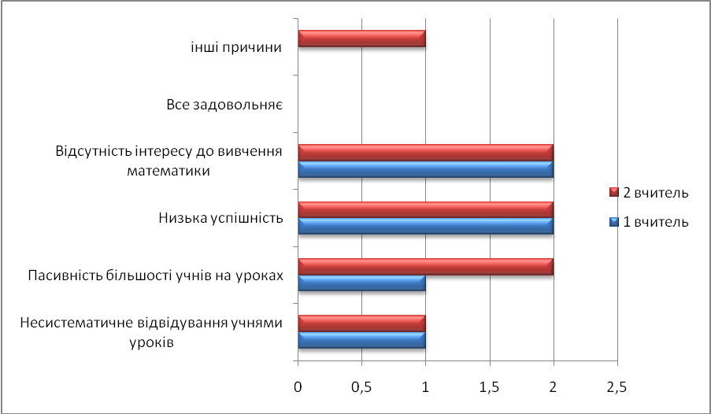
Наступна діаграма показує, що вчителі аналізують причини зниження успішності учнів 5-х класів, порівняно із результатами річного оцінювання у 4 класі. Ця діаграма, побудована згідно із відповідями вчителів на питання: причини незадовільного ставлення учнів до математики, дозволяє стверджувати, що вчителі математики приблизно порівну визначають причини внутрішнього плану (відсутність старанності та наполегливості учнів, відсутність інтересу до математики) та зовнішнього (складність програми, підручників) 80% та 74% відповідно. Саме цими причинами, за результатами діагностичної контрольної роботи з математики, зумовлені бали початкового рівня навчальних досягнень у 22,3% учнів та середнього рівня – у 32 % учнів.
Відповіді вчителів на питання про причини незадовільного ставлення учнів до математики
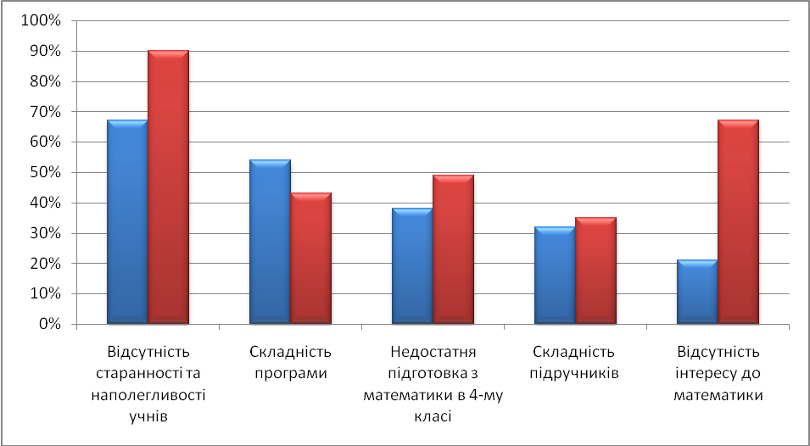

Разом з тим, вчителі математики позитивно оцінюють потенціал п'ятикласників, про що свідчать результати наступних двох діаграм.
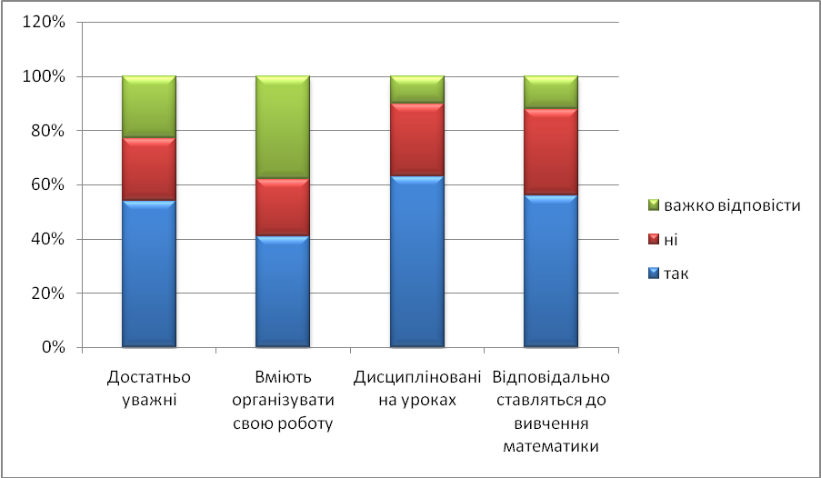

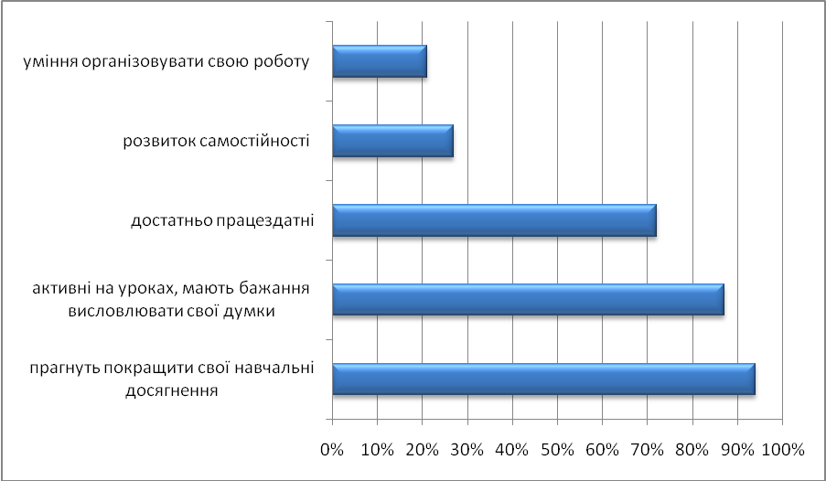
Більшість п'ятикласників, на думку вчителів, прагнуть покращити свої навчальні досягнення, активні на уроках, мають бажання висловлювати свої думки (87%), достатньо працездатні (72%). Тобто вчителі математики вважають досить високим рівень сформованості у школярів таких ознак довільності, як відповідальність, дисциплінованість, уважність на уроках. Дещо нижче оцінюють вчителі розвиток самостійності і уміння організовувати свою роботу – 27% і 23% відповідно.
На думку вчителів математики, заходи, які допоможуть поліпшити процес адаптації п'ятикласників під час переходу з початкової до основної, такі:

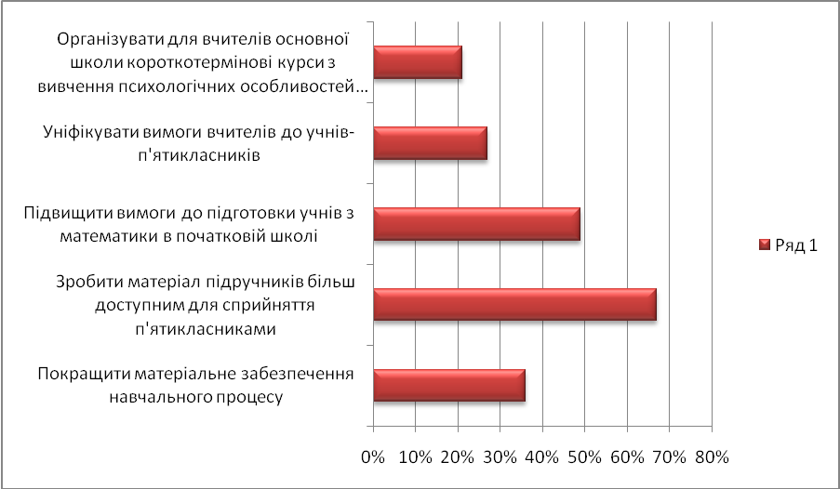

Після аналізу проведеного анкетування та обговорення даного питання членами методоб’єднання прийнято такі рішення:
  - Організувати взаємовідвідування уроків у 5 класах, провести їх обговорення.
  - Проконтролювати якість та систематичність перевірки робочих зошитів.
  - Обговорити проблему адаптації учнів до нових умов навчання з вчителями початкової школи.
  - Зробити висновки щодо проведеної роботи на наступному засіданні методоб'єднання і представити їх творчій групі.
На протязі двох місяців вчителі працювали над виконанням даних рішень. Під час проведення наступного засідання члени методоб'єднання знову повернулись до цього питання,проаналізували виконану роботу та зробили висновки щодо динаміки процесу адаптації учнів 5 класів до нових умов навчання.
У своїх виступах вчителі,зокрема, зазначили,що:
переважна більшість вчителів математики у практичній діяльності намагаються стимулювати інтерес до предмета, розвивати самостійність, ініціативу дітей, зробити процес учіння більш цікавим і привабливим через створення комфортних умов та ситуацій успіху на уроках для кожного учня.

Зацікавленість предметом у п'ятикласників залежить як від професійності та досвідченості вчителя, так і від рівня знань, умінь, навичок, що сформувались під час навчання у початковій школі.

Задоволеність дитини процесом навчання, легкість засвоєння програмного матеріалу, самостійність при виконанні навчальних завдань є поряд з іншими, ознакою успішної адаптації дитини до середньої освітньої ланки.

Члени методоб’єднання вчителів математики відвідали також уроки вчителів, які викладають у 5-х класах, та уроків математики у вчителів початкової школи. Метою відвідування уроків математики у вчителів початкової школи було ознайомлення зі стилем, темпом, формами роботи вчителів початкової школи. Метою відвідування уроків математики, які викладають у 5-х класах,- з’ясувати причини зниження рівня знань учнів, які вони продемонстрували на діагностичній контрольній роботі.

Висновки за результатами відвідування уроків математики:

Ефективно використовуються різні форми і методи роботи, які активізують учнів для сприйняття навчального матеріалу.

На уроках математики використовуються візуальна і предметна наочність.

Атмосфера в класах робоча. Уроки проходять у швидкому темпі.

Вимоги, які ставлять вчителі, в основному виконуються.

Вчителі використовують принцип науковості із врахуванням індивідуальних і вікових особливостей учнів.

Основна форма роботи на уроках – фронтальна.

В одного з вчителів на уроках не було індивідуальної роботи з учнями, які мають різні рівні навчальних досягнень.

Рівень пізнавальної самостійності учнів в основному має репродуктивний характер, не завжди проводиться етап рефлексії навчальної діяльності.

Недостатньо чітко даються інструкції щодо виконання домашніх завдань.

Члени методоб’єднання провели взаємоперевірку учнівських робіт (контрольної, самостійної чи домашньої роботи). Цей метод дозволив з’ясувати, що вчителі математики обізнані з вимогами «Критеріїв оцінювання навчальних досягнень учнів з математики». Втім, у кількох учнів оцінки були підвищені.

Отримані результати були проаналізовані на методоб’єднанні вчителів математики і представлені на засіданні творчої групи.

